Tìm hiểu về HDMI
HDMI mới nhưng đơn giản ở chỗ: truyền tải cả âm thanh, hình ảnh chất lượng cao và chất lượng này không phụ thuộc vào giá tiền mua cáp.
Chỉ trong vòng vài năm, HDMI đã trở thành chuẩn kết nối audio và video chất lượng cao thông dụng. Giờ đây thế hệ HDTV mới nào cũng đều có ít nhất hai cổng HDMI, còn các thiết bị đọc như đầu DVD, đầu ghi DVD, đầu Blu-ray hay các máy chơi game, thậm chí cả máy tính đều tích hợp cổng xuất HDMI cho đường hình và tiếng. Với chỉ một sợi cáp truyền tải cả âm thanh và hình ảnh, HDMI đã làm cho thao tác kết nối trong hệ thống rạp hát tại gia trở nên đơn giản hơn nhiều. Tuy nhiên, các chuẩn HDMI 1.2, HDMI 1.3, hay tính năng hỗ trợ Deep Color cũng như sự chênh lệch giá giữa các loại cáp không khỏi gây mơ hồ cho đại bộ phận người dùng, đẩy họ quay về với những dạng cáp kết nối analog đơn giản hơn hoặc ít ra họ biết hơn.
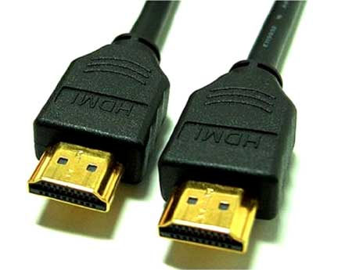
Cáp HDMI là một chuẩn kết nối kỹ thuật số có khả năng truyền tải video HD cũng như âm thanh chất lượng cao trên cùng một sợi cáp.
HDMI là gì?
HDMI là các chữ cái viết tắt của Giao diện đa phương tiện phân giải cao (High-Definition Multimedia Interface). Về cơ bản, HDMI là một chuẩn kết nối kỹ thuật số có khả năng truyền tải video HD cũng như âm thanh chất lượng cao trên cùng một sợi cáp. Trước đây, để có thể truyền tải các nội dung tương tự trên cáp analog, người ta phải dùng đến 3 cáp kết nối video (cổng component) cộng thêm với 6 cáp âm thanh analog nữa.
HDMI được dùng chủ yếu cho những kết nối tới các thiết bị cần độ phân giải cao như đầu ghi DVD HD hay HDTV. Thao tác kết nối rất đơn giản, bạn cắm một đầu cáp vào cổng HDMI Input ở HDTV, còn đầu kia cắm vào cổng HDMI trên đầu ghi/đầu đọc. Còn nếu như bạn lại có thêm một bộ AV Receiver, thì bạn chỉ việc đặt bộ Reveeiver này vào giữa hệ thống kết nối. Nghĩa là đầu HDMI ra của Receiver sẽ cắm tới HDTV, còn đầu vào HDMI của Receiver sẽ cắm tới các thiết bị HD khác.
HDMI ưu thế hơn so với các cáp khác như thế nào?
Chuẩn HDMI cho phép truyền tải với chất lượng hình ảnh tốt hơn bất cứ chuẩn cáp thông dụng nào hiện nay. HDMI cho phép băng thông đủ cho video HD với độ phân giải 1080p và tốc độ 60 khung hình/giây, băng thông cao nhất cho định dạng video hiện nay.
Mặc dù tính về hình ảnh, chuẩn DVI trên máy tính thực ra cũng có khả năng truyền tải với chất lượng tương đương, nhưng vấn đề là chuẩn này lại không thông dụng trên HDTV cũng như các thiết bị phát HD hiện nay.
Còn chuẩn Component thì mặc dù rất thông dụng trên các TV cũng như đầu phát HD và các thiết bị khác, nhưng chất lượng hình ảnh lại không bằng được HDMI, dù rằng việc tìm ra sự khác biệt này cũng không phải dễ dàng gì.
So với các cổng video quen thuộc đời trước như S-video, cổng composit (giắc video màu vàng) hay cổng RF thì HDMI là một bước cải thiện vượt bậc. Tuy nhiên, chất lượng video thực chất lại nằm ở nguồn phát. Vì thế mà nếu nguồn phát chất lượng thấp thì có truyền bằng cổng HDMI cũng sẽ cho ra hình ảnh tệ hơn là một nguồn phát video chất lượng cao truyền qua cổng S-video.
Đối với âm thanh, chuẩn HDMI cũng thuộc hàng top khi nó hỗ trợ tới 8 kênh tiếng 24-bit ở 192 Hz, thừa đủ cho những hệ thống âm thanh chất lượng cao nhất như Dolby TrueHD và DTS-HD Master Audio. Để có thể có được một chất lượng âm thanh tương tự như vậy, bạn cần chạy tới 8 cáp âm thanh analog đa kênh. Còn các cổng âm thanh số như cổng quang hay đồng trục, số kênh có thể tương đương, nhưng độ phân giải tín hiệu sẽ bị giới hạn ở mức thấp hơn.
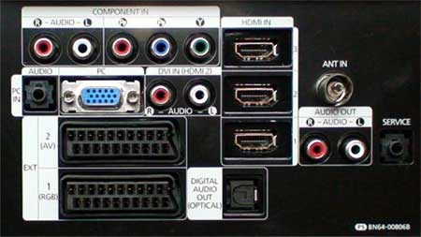
Cổng HDMI trên HDTV.
Cổng HDMI được dùng trên các thiết bị nào?
Cũng tương tự như cổng USB, cổng HDMI cũng có dạng miniHDMI bé hơn thường thấy trên các máy quay phim HD. Chất lượng trên cổng này hoàn toàn tương đương như với cổng HDMI thông thường, dù kích thước có bé hơn. Để kết nối, bạn phải dùng tới cáp mà một đầu là cổng thường, mọt đầu là cổng mini, hoặc dùng một cáp thường và thêm một adapter chuyển đổi từ HDMI sang miniHDMI.
Mặc dù chuẩn DVI đã tạo dựng được chỗ đứng trên các dòng máy tính để bàn, nhưng hiện giờ các thế hệ máy để bàn mới cũng như card màn hình mới đang dần chuyển sang xu hướng tích hợp thêm cổng HDMI. Nhưng dù có như vậy, chuẩn này quả thật vẫn còn phải đi một quãng đường dài vì không như tình trạng không đối thủ ở hệ thống rạp hát tại gia. Trong trường giải trí máy tính, chuẩn HDMI phải đối mặt với những đối thủ không kém phần ưu việt, như DisplayPort có thể ra mắt trong năm nay và UDI sẽ sớm có mặt trên thị trường.
Cáp đắt tiền không xứng với giá của nó
Bạn có thể vào bất cứ cửa hàng điện tử nào và mua một sợi cáp HDMI. Đừng bị người bán hàng phỉnh nịnh để bỏ thêm tiền để mua những cáp HDMI được quảng cáo là chất lượng cao hơn, tốc độ nhanh hơn đi kèm với giá tiền cắt cổ. Nói chung, chỉ cần một sợi với giá dưới 35 USD với độ dài 1 mét là đủ. Sự khác nhau giữa một sợi cáp HDMI giá 35 USD với một sợi giá tới 140 USD không mang lại ý nghĩa gì cả, bởi thông tin số được truyền tải trên chúng hoàn toàn như nhau, không sợi nào có thể khiến cho hình ảnh trở nên đẹp hơn cả.
Rất nhiều loại cáp của đủ các hãng nổi tiếng đều đã được các chuyên gia âm thanh sử dụng, như Belkin, Accell, Monoprice, Monster hay SimplayHD nhưng không thấy được sự khác biệt đáng kể nào về chất lượng. Chỉ với một sợi cáp bình thường và một kết nối chắc chắn, thử nghiệm cho thấy không hề có hiện tượng mất hình hay nháy hình. Chỉ đơn giản là hình ảnh và âm thanh vẫn giữ chất lượng cao, chắc và đáng tin cậy.
Biên tập viên trên trang công nghệ Cnet đảm bảo rằng các cáp HDMI rẻ tiền vẫn đem lại chất lượng hình ảnh xuất sắc. Phòng lab chuyên đánh giá các bộ rạp hát tại gia của họ chỉ sử dụng những sợi cáp bình thường, như cáp Monoprice hay thậm chí là những hãng bình dân khác với tần suất rút ra cắm vào liên tục mỗi khi thử nghiệm bộ mới và với chiều dài đa dạng, từ 1 tới 5 mét hay thậm chí tới 7 mét mà âm thanh hình ảnh đều không có vấn đề gì về suy hao chất lượng. Với những sợi cáp bình dân mà chất lượng của nó còn được các chuyên gia đánh giá âm thanh hình ảnh chấp nhận được thì không có lý gì lại không đủ phục vụ cho nhu cầu nghe nhìn đơn giản tại gia.
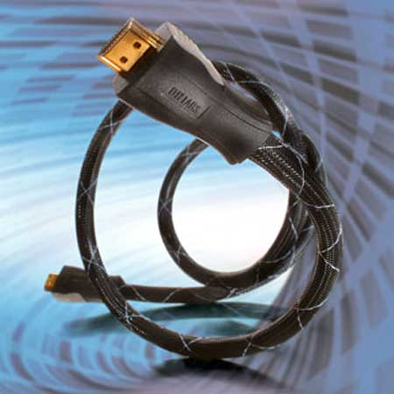
HDMI chuẩn 1.3
Các phiên bản HDMI
Một trong những thông số gây hoang mang nhất của chuẩn HDMI chính là các phiên bản khác nhau của nó. Trong khi phần lớn các thiết bị đời mới hỗ trợ chuẩn 1.3 thì ở một số thiết bị đời cũ chỉ hỗ trợ chuẩn 1.2 cũ hơn. Đã có quá nhiều thông tin về chuẩn HDMI 1.3 và những lợi thế băng thông mà nó mang lại, và thực tế quả cũng vậy. Chuẩn mới hỗ trợ "Deep Color", một tính năng cho phép hỗ trợ một gam màu rộng lớn hơn. Tuy nhiên, tính năng này mới chỉ dừng ở một số máy quay HD chứ chưa được sử dụng rộng rãi trên các thiết bị HD khác, ngay cả đầu Blu-ray. Chuẩn HDMI 1.3 cũng cho phép tính năng tự động chỉnh khớp lời thoại dù rằng các tính năng khớp lời thoại vốn có trên chuẩn cũ cũng không có vấn đề gì.
Nâng cấp quan trọng của chuẩn 1.3 là nó cho phép truyền thẳng âm thanh chất lượng cao như Dolby TrueHD và DTS-HD Master Audio dưới dạng bitstream. Cũng với soundtrack chất lượng cao này, các phiên bản HDMI chỉ có thể truyền tải nếu như nó được chuyển sang định dạng PCM trước. Tuy nhiên, tính năng nay có vẻ như sẽ ít vai trò dần bởi lẽ đầu Blu-ray thế hệ mới tích hợp giải mã cho tất cả sountrack chất lượng cao sẽ sớm có mặt trên thị trường.
Một điểm đáng lưu ý đối với chuẩn HDMI 1.3 là không đảm bảo hỗ trợ bất kỳ tính năng nào nói trên, từ Deep Color, tự động khớp lời thoại tới hỗ trợ truyền âm thanh bitstream. Tất cả đều là những tính năng mà nhà sản xuất có thể lựa chọn để tích hợp. Nói cách khác, người mua nên tập trung vào việc thiết bị HD có những tính năng nào thay vì chú trọng việc nó hỗ trợ phiên bản HDMI nào. Thêm vào đó, theo lời người phát ngôn của chuẩn HDMI, 98% cáp HDMI tương thích tốt với chuẩn HDMI 1.3. Vì thế, không lý do gì lại phải bỏ thêm tiền mua một sợi cáp chuyên dụng hỗ trợ phiên bản 1.3.
Tháng 5 vừa rồi chuẩn HDMI 1.4 đã được công bố. Chuẩn này thêm vào nhiều tính năng mới hữu ích như HDMI Ethernet cho phép kết nối mạng và Audio Return Channels cho phép truyền âm thanh hai chiều. Về mặt chất lượng hình ảnh, HDMI 1.4 đã sẵn sàng cho 3-D và có thể hỗ trợ tới độ phân giải 4.096 x 2.160 pixel với độ sâu màu cải thiện hơn. Cuối cùng là một cổng kết nối microHDMI hỗ trợ cho kết nối tới điện thoại di động hay máy ảnh... Các thiết bị hỗ trợ chuẩn này dự kiến sẽ ra mắt thị trường vào năm sau.
Cáp HDMI chạy được bao xa?
Cũng như các loại cáp khác, tín hiệu trên cáp HDMI cũng sẽ bị suy hao theo chiều dài chạy cáp. Mặc dù nhóm phát triển HDMI không công bố con số chính thức về độ dài tối đa cho phép của cáp này, nhưng họ gián tiếp đề cập đến việc ngoài 10 mét chất lượng có thể bị ảnh hưởng. Tuy nhiên, qua thực tế sử dụng, những sợi cáp HDMI Accell dài tới 21 mét tại Phòng thử nghiệm của Cnet hay những sợi cáp HDMI Monoprice dài tới 25 mét cũng được người tiêu dùng đánh giá cao. Thực chất, chất lượng cáp không phải là yếu tố duy nhất. Bản thân cổng xuất HDMI trên thiết bị và cổng HDMI input trên HDTV cũng có ảnh hưởng nhất định đến chất lượng tín hiệu truyền trên đường dây. Vì thế tốt nhất người dùng tự đánh giá về tương quan chất lượng/độ dài của cáp trong hệ thống của mình.
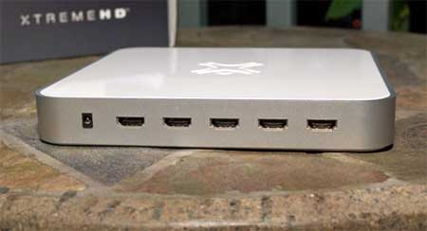
HDMI switch.
HDMI switch
Với ngày càng nhiều thiết bị hỗ trợ cổng HDMI trong khi số lượng cổng HDMI Input của HDTV thì có hạn, người dùng có thể tính đến việc dùng HDMI Switch mà không phải mua thêm màn HDTV. Với cấu hình đơn giản, tất cả việc cần làm chỉ là kết nối cáp từ thiết bị tới switch và kết nối đầu ra của switch tới HDTV. Hầu hết các bộ HDMI Switch đều đi kèm với một điều khiển từ xa hồng ngoại, vì thế người dùng có thể chuyển đổi qua lại giữa các cổng một cách dễ dàng.
HDCP là gì
HDCP là viết tắt của công nghệ bảo mật nội dung số băng thông cao (High-bandwidth Digital Content Protection), cho phép cơ chế bảo vệ bản quyền trên các thiết bị sử dụng HDMI. Khi hai thiết bị được kết nối qua cổng HDMI, HDCP yêu cầu các thết bị này phải "bắt tay" nhau liên tục hay phải xác nhận rằng đây là hai thiết bị hợp pháp. Bảo vệ bản quyền vốn rất được các công ty đa phương tiện như các phòng chiếu phim chú trọng, nhằm tránh việc sao chép trái phép phim ảnh và các chương trình TV.
Nếu đọc xong mà bạn vẫn còn mơ hồ về chuẩn này, thì ít nhất cũng chỉ cần nhớ thông tin vô dùng đơn giản. Đó là: "Không có lý do gì để cố bỏ tiền ra mua những sợi cáp HDMI đắt đỏ nếu như bạn có thể mua được loại rẻ hơn".

